ICS点击此处添加ICS号
CCS点击此处添加CCS号

MZ
中华人民共和国民政行业标准
MZ/T XXX—XXXX

中国福利彩票销售场所形象建设通用要求
Signage and Display Requirements for Points of Sales of China Welfare Lottery
点击此处添加与国际标准一致性程度的标识
在提交反馈意见时，请将您知道的相关专利连同支持性文件一并附上。

XXXX- XX - XX发布
XXXX- XX - XX实施
发布
目次
前言 II
引言 III
1 范围 1
2 规范性引用文件 1
3 术语和定义 1
4 分类与规格 1
4.1 福彩专营店 2
4.2 双彩专营店 2
4.3 福彩兼营店 2
4.4 双彩兼营店 2
4.5 配置要求 2
5 外部环境配置 3
5.1 门头 3
5.2 灯箱 3
6 内部设施配置 4
6.1 品牌形象墙 4
6.2 标语提示 5
6.3 环境照明 6
7 设计规范 6
7.1 标志规范 6
7.2 色彩规范 9
7.3 字体规范 10
8 安全规范 10
8.1 消防安全 11
8.2 卫生安全 11
8.3 用电安全 11

前言
本文件按照GB/T 1.1—2020《标准化工作导则 第1部分：标准化文件的结构和起草规则》的规定起草。
本文件由中国福利彩票发行管理中心提出。
本文件由民政部慈善事业促进与社会工作司归口。
本文件起草单位：中国福利彩票发行管理中心。
本文件主要起草人：缪丽、陈鲁南、魏平、龚云、朱锦宜、张珂、李军、陈楠、赵贺、班敏、王钊、史风林、张弛、封永鹏。

引言
为统一中国福利彩票销售场所外观形象，增强福利彩票销售渠道品牌辨识度，提升社会公众对福利彩票的品牌认知，实现销售场所外部环境和内部设施标准化，特编制本规范。

中国福利彩票销售场所形象建设通用要求

1 范围
本文件规定了中国福利彩票销售场所的分类与规格、外部环境配置、内部设施配置、设计规范、安全规范等要求。
本文件适用于福利彩票销售机构按照有关规定设立的销售福利彩票的固定场所（中国福利彩票即开型彩票销售亭、综合体验中心除外）。

2 规范性引用文件
下列文件中的内容通过文中的规范性引用而构成本文件必不可少的条款。其中，注日期的引用文件，仅该日期对应的版本适用于本文件；不注日期的引用文件，其最新版本（包括所有的修改单）适用于本文件。
GB 50034-2013 建筑照明设计标准
GB 50140-2005 建筑灭火器配置设计规范
GB 19085-2003 商业、服务业经营场所传染性疾病预防措施
GB/T 4968-2008 火灾分类
GB/T 13869-2008 用电安全导则

3 术语和定义
下列术语和定义适用于本文件。
3.1
门头 storefront signage
悬挂于销售场所门前作为标志的标牌，用于标识中国福利彩票销售场所的名称和记号。
3.2
灯箱 light box
主要显示中国福利彩票logo，用于中国福利彩票品牌宣传与推广。
3.3
品牌形象墙 wall display
布置于销售场所内，用于展示中国福利彩票logo。
3.4
标语提示 message prompt
布置于销售场所内显著位置用于提示，包括“扶老 助残 救孤 济困”、“理性购彩量力而行”、“未成年人不得购彩和兑奖”等。
3.5
环境照明 ambient lighting
作业面或参考平面上的维持平均照度，规定表面上的平均照度不得低于此数值。

4 分类与规格

4.1 福彩专营店

4.1.1 业务范围
以销售中国福利彩票游戏为主营业务，附带提供或者不提供彩票之外的其他行业产品或服务。

4.1.2 外部环境配置规格
宜包括门头、灯箱。

4.1.3 内部设施配置规格
宜包括品牌形象墙、标语提示、环境照明。

4.2 双彩专营店

4.2.1 业务范围
以销售中国福利彩票和体育彩票游戏为主营业务，附带提供或者不提供彩票之外其他行业产品或服务。

4.2.2 标准外部环境配置规格
宜包括门头、灯箱。

4.2.3 标准内部设施配置规格
宜包括品牌形象墙、标语提示、环境照明。

4.3 福彩兼营店

4.3.1 业务范围
以彩票之外其他行业产品或服务为主营业务，附带提供中国福利彩票销售业务。

4.3.2 标准内部设施配置规格
宜包括标语提示、环境照明。

4.4 双彩兼营店

4.4.1 业务范围
以彩票之外其他行业产品或服务为主营业务，附带提供中国福利彩票和体育彩票销售业务。

4.4.2 标准内部设施配置规格
宜包括标语提示、环境照明。

4.5 配置要求
福彩专营店、福彩兼营店、双彩专营店与双彩兼营店在外部环境与内部设施配置应参照下表：
表1 配置要求
位置 | 序号 | 名称 | 福彩专营店 | 福彩兼营店 | 双彩专营店 | 双彩兼营店
外部 | 1 | 门头 | ◆ | ◇ | ◆ | ◇
表1 配置要求（续）
 | 2 | 灯箱 | ◇ | ◇ | ◇ | ◇
内部 | 3 | 品牌形象墙 | ◆ | ◇ | ◆ | ◇
内部 | 4 | 警示语 | ◆ | ◆ | ◆ | ◆
内部 | 5 | 宣传语 | ◆ | ◇ | ◆ | ◇
注：“◆”指必需配置；“◇”指可选择配置。

5 外部环境配置

5.1 门头

5.1.1 展示要求：中国福利彩票标志与文字，销售场所编号。

5.1.2 亮度要求：
表2 亮度要求
单位为cd/㎡
屏幕分类 | 灯具平均亮度限值
屏幕分类 | 屏幕亮度大于200 | 屏幕亮度小于等于200
亮背景暗文字 | 3000 | 1500
暗背景亮文字 | 1500 | 1000

5.1.3 适用范围：福彩专营店、双彩专营店、福彩兼营店、双彩兼营店。
示例：
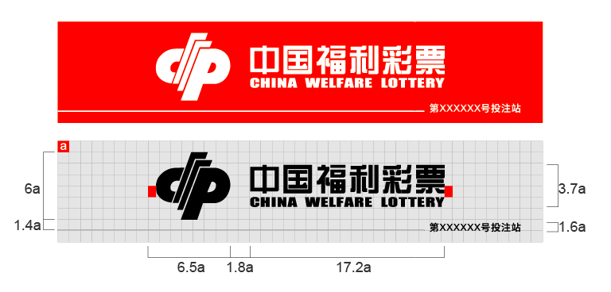
图1 门头规范

5.2 灯箱

5.2.1 展示要求：中国福利彩票标志。

5.2.2 亮度要求：
表3 亮度要求
单位为cd/㎡
屏幕分类 | 灯具平均亮度限值
屏幕分类 | 屏幕亮度大于200 | 屏幕亮度小于等于200
亮背景暗文字 | 3000 | 1500
暗背景亮文字 | 1500 | 1000

5.2.3 适用范围：福彩专营店、双彩专营店、福彩兼营店、双彩兼营店。
示例：
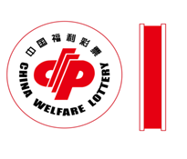
图2 灯箱规范

6 内部设施配置

6.1 品牌形象墙

6.1.1 展示要求：中国福利彩票标志与文字。

6.1.2 亮度要求：
表4 亮度要求
单位为cd/㎡
屏幕分类 | 灯具平均亮度限值
屏幕分类 | 屏幕亮度大于200 | 屏幕亮度小于等于200
亮背景暗文字 | 3000 | 1500
暗背景亮文字 | 1500 | 1000

6.1.3 整体尺寸：根据销售场所实际墙面面积设计。

6.1.4 适用范围：福彩专营店、双彩专营店、福彩兼营店、双彩兼营店。
示例：
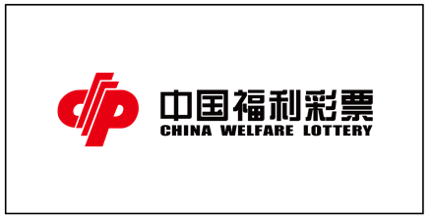
图3 品牌形象墙规范

6.2 标语提示

6.2.1 展示要求：标语提示文字，应置于显著位置。

6.2.2 色彩搭配：红色、白色。

6.2.3 基本配置：“扶老 助残 救孤 济困”、“理性购彩 量力而行”、“未成年人不得购彩和兑奖”等标语提示。

6.2.4 亮度要求：无。

6.2.5 适用范围：福彩专营店、双彩专营店、福彩兼营店、双彩兼营店。
示例：

图4 发行宗旨贴牌规范

图5 警示语立牌规范
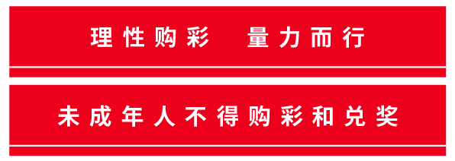
图6 警示语贴牌规范

6.3 环境照明
引用GB 50034-2013《建筑照明设计标准》，应选用一般商业营业厅的标准。适用范围：福彩专营店、双彩专营店、福彩兼营店、双彩兼营店。
表5 环境照明要求
房间或场所 | 参考平面及其高度  （m） | 照度标准值  （lx）
一般商业营业厅 | 0.75m水平面 | 300

7 设计规范

7.1 标志规范

7.1.1 标志构成
采用“彩票”的汉语拼音声母C、P作为主体框架；中心部分有平行、上升的三个长方形组合，整体图案构成汉字“中”的造型，两侧的弧形设计与中心部分同时构成灯笼的造型，标志为无边标志，以红色为标准色。

图7 标志构成规范

7.1.2 标志比例
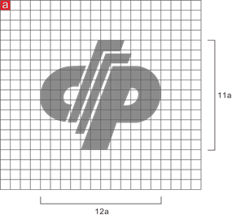
图8 标志比例规范

7.1.3 标志不可侵入范围

图9 标志不可侵入范围

7.1.4 横向组合
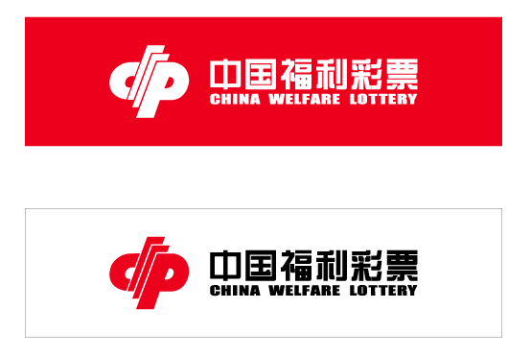
图10 横向组合规范

7.1.5 横向安全边距
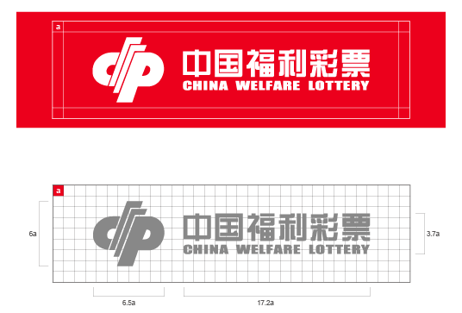
图11 横向安全边距规范

7.1.6 横向比例
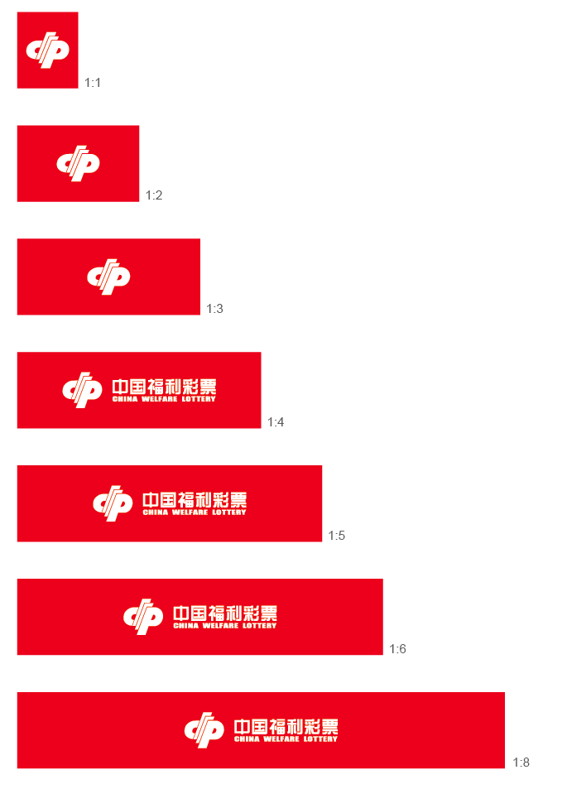
图12 横向比例规范

7.1.7 竖向组合
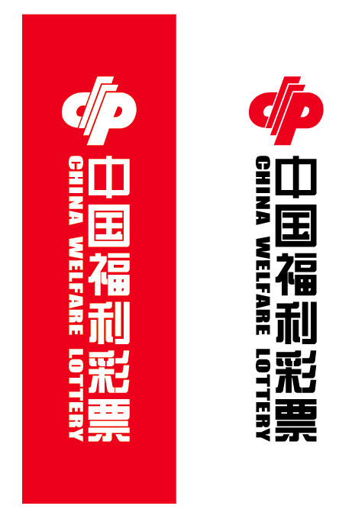
图13 竖向组合规范

7.1.8 竖向安全边距
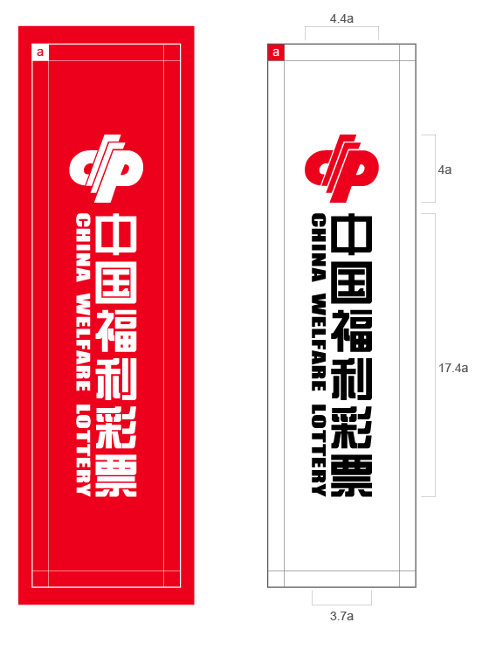
图14 竖向安全边距规范

7.2 色彩规范
标准色设定为色值：C0 M100 Y100 K0。如下：
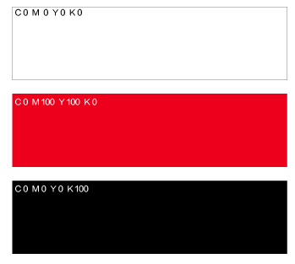
图15 色彩规范

7.3 字体规范
中文标准字为“中国福利彩票logo印刷字”，英文标准字为Impact字，并设该字体宽度的150%为标准型。
示例：
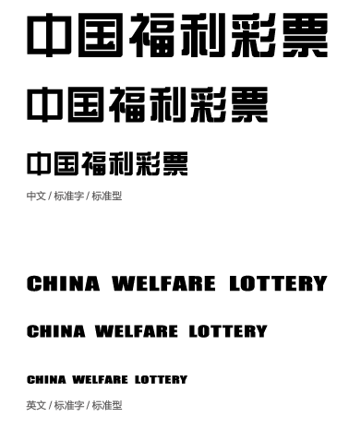
图16 中英文标准字及标准型规范

8 安全规范

8.1 消防安全
引用GB 50140-2005《建筑灭火器配置设计规范》、GB/T 4968-2008《火灾分类》，销售场所的火灾种类为E类，危险等级参照民用建筑中危险级（百货楼、超市、综合商场的库房、铺面）。具体灭火器最大保护距离标准如下：
表6 灭火器最大保护距离标准
单位为米
—— | 手提式灭火器 | 推车式灭火器
严重危险级 | 15 | 30
中危险级 | 20 | 40
轻危险级 | 25 | 50

8.2 卫生安全
引用GB19085-2003《商业、服务业经营场所传染性疾病预防措施》，销售场所应按照该标准5.1商业经营场所标准要求执行。

8.3 用电安全
引用GB/T 13869-2008《用电安全导则》，销售场所应按照该标准6用电产品的安装与使用要求执行。

